План конспект уроку № 99

для учнів 6 класу

Тема : Легка атлетика

Завдання: 1. Виконати комплекс ЗРВ і спеціальні стрибкові вправи;

2. Повторити техніку потрійного стрибка

3. Повторити техніку стрибка у висоту способом «перекидний».

4.Повторити техніку метання м’яча та гранати.

5.Ловля та кидки фризбі диска;

Хід заняття:1. Виконати комплекс ЗРВ та спеціальні стрибкові вправи;

2. Повторити техніку потрійного стрибка

Потрійний стрибок є складним видом легкої атлетики і у відповідності з правилами виконуються три послідовні стрибки по прямій лінії.

Перший стрибок виконують з поштовхової ноги з приземленням на неї – «скок».

Після відштовхування стрибун набуває положення в «кроці». Початок «скоку» характеризується високим положенням махової ноги та незначним нахилом тулуба вперед. В середині «скока» махова нога опускається вниз відводиться назад з одночасним виведенням вперед поштовхової. Розведення стегон до 120º забезпечує швидку постановку поштовхової ноги на сектор, яка ставиться теж всією стопою, але більш випрямленою і з більшим (до 65-66º) нахилом до доріжки. Під впливом інерційних сил (які складаються з взаємодії горизонтальної швидкості та маси тіла) відбувається амортизація поштовхової ноги в колінному суглобі до 40º і тазостегновому до 25º.

.

Другий стрибок виконують як стрибковий крок з приземленням на махову ногу – «крок».

З постановкою другий раз поштовхової починається виконання кроку. Кут відштовхування складає 60-62º. Махова нога виноситься вперед, руки та тулуб теж подається вперед, стрибун знову набуває положення «в кроці». Кут вильоту складає 12-15º. В середині фази «кроку» стрибун групується для подальшого виконання широкого розмаху. Для цього стегно махової ноги підноситься ще вище. В кінці польоту махова нога активно опускається загрібаючим рухом вперед-вниз, таз подається вперед, руки зігнуті в ліктях через сторони відводяться назад. Кут постановки ноги складає 62-65º. 60 З постановкою махової ноги на сектор руки і зігнута нога активно виноситься вперед, а тулуб утримує майже вертикальне положення.

Третій стрибок у довжину маховою і з приземленням на обидві ноги – «стрибок».

Відштовхування виконується маховою ногою. Кут відштовхування складає 60-63º, а кут вильоту становить 18-22º. Поштовхова нога і руки активно виносяться вперед-вгору, тулуб подається вперед і стрибун набуває положення «в кроці». Потім обидві ноги (коли задня вже виведена вперед) підносяться коліном вгору. Тулуб нахиляється вперед, руки відводяться вниз-всторони-вперед. Стрибун набуває положення групування, аналогічне стрибкам у довжину. При торканні пятами піску коліна м’яко згинаються, руки виносяться через сторони вперед і разом з нахилом тулуба вперед забезпечують рівновагу, стрибун сідає в свої сліди. Деякі спортсмени останній елемент – «стрибок» виконують способом «прогнувшись» або «ножиці».

При виконанні потрійного стрибка з повного розбігу швидкість останніх кроків сягає 10,5 м/с., а сила відштовхування наближується до 1000 кг. Тому цей вид представляє високі вимоги як до техніки виконання, так і до виховання таких фізичних якостей як швидкість, сила, гнучкість і координація рухів. Довжина стрибка залежить від швидкості польоту (що залежить від швидкості розбігу) і кутів вильоту після кожного відштовхування. Звичайно, в потрійному стрибку самим довгим є «скок» – близько 78% всього стрибка; довжина «кроку» складає близько 29,5% і «стрибок» – 32,5% всього результату.

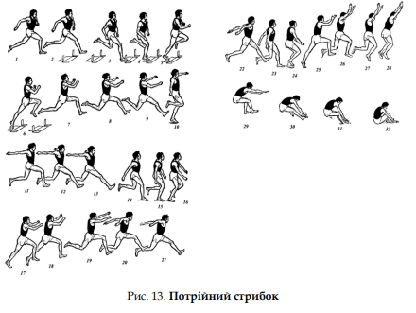

<https://www.youtube.com/watch?v=d4qvw5iMdtE>

Потрійний стрибо 3. Повторити техніку стрибка у висоту способом «перекидний»

Розбіг виконується під кутом 25-40° до планки з боку поштовхової ноги і складає 7-12 кроків при швидкості до 7,5 м/с. Готуючись до відштовхування, стрибуни змінюють ритмову структуру останніх 2-4 кроків. Це дає можливість зменшити втрати швидкості розбігу і раціонально докласти зусилля під час виконання відштовхування. Нога для виконання відштовхування ставиться на опору попереду ЗЦМТ, на п’ятку, з активним переходом на всю ступню. Махова нога, починаючи від стегна, а потім гомілки, вільним швидким рухом виноситься вгору. По мірі проходження поштовхової ноги махова нога розгинається в колінному суглобі, носок береться на себе. Руки після замаху назад активно виносяться вперед-вгору і доповнюють зусилля махової ноги. Все це забезпечує необхідні умови для потужного відштовхування і створення високої вертикальної швидкості вильоту ЗЦМТ. Відштовхування закінчується розгинанням поштовхової ноги і стрибун переходить у фазу польоту. За рахунок махової ноги і однойменною з ногою стороною таза та імпульсу сили, заданої під час поштовху, стрибун переходить в горизонтальне положення, повертаючись грудьми до планки. Махова нога, розгинаючись, повертається носком униз. Поштовхова нога, згинаючись у колінному і кульшовому суглобах, підтягується до тулуба і потім відводиться убік. Одночасно з цим дальня від планки рука, голова і плечі опускаються за планку („нирок”). Це сприяє збільшенню швидкості обертання і забезпечує перехід інших частин тіла через планку. Приземлення відбувається на махову ногу, однойменну руку або обидві руки з переходом на бік і подальшим перекатом на спину.

Стрибок у висоту—«перекидний»

<https://www.youtube.com/watch?v=bd11-GBXxOE>

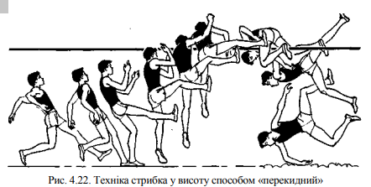

4.Повторити техніку метання м’яча та гранати.

<https://www.youtube.com/watch?v=dhRlpmoTq74>

Комплекс ЗРВ і вправи для розвитку рухомості у плечовому та зміцнення зв’язок ліктьового суглобів та техніка метання малого м’яча.

5.Ловля та кидки фризбі диска;

[https://www.youtube.com/watch?v=YDcroS6PaIg](https://www.youtube.com/watch?v=YDcroS6PaIg%20%20%20%20%20%20%20%20%20%20%20)

[https://www.youtube.com/watch?v=VPd40kuk7Dg](https://www.youtube.com/watch?v=VPd40kuk7Dg%20)

Домашнє завдання:1. Виконати комплекс ЗРВ і спеціальні стрибкові вправи;

2. Повторити техніку потрійного стрибка

3. Повторити техніку стрибка у висоту способом «перекидний».

4.Повторити техніку метання м’яча та гранати.